ЗАТВЕРДЖЕНО
Наказ Міністерства юстиції України
18 листопада 2016 року № 3268/5
(у редакції наказу Міністерства юстиції України
від 19 травня 2020 року № 1716/5)

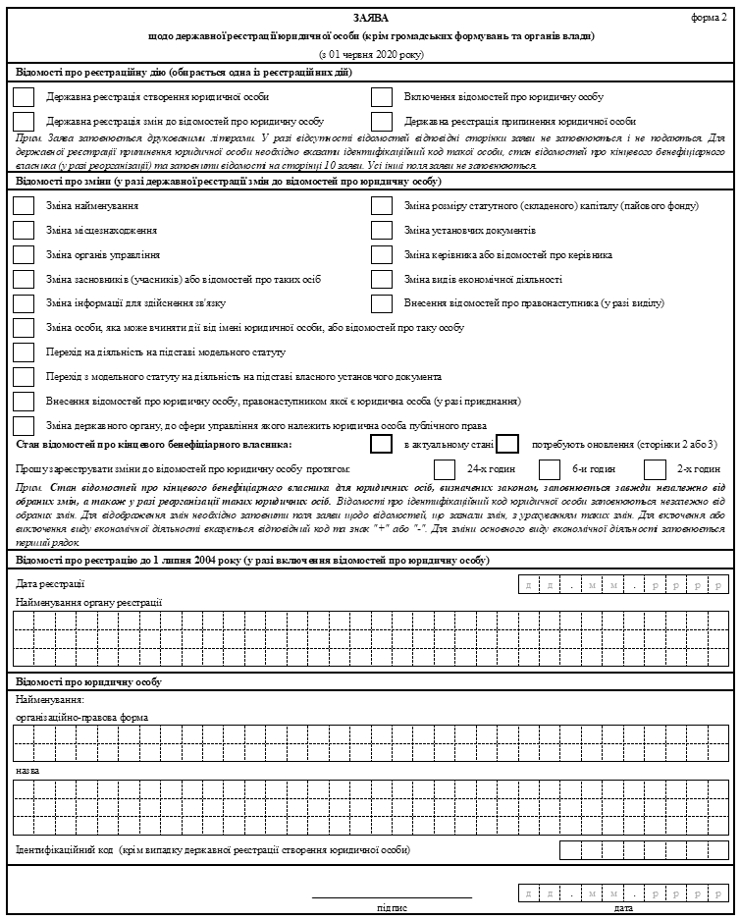
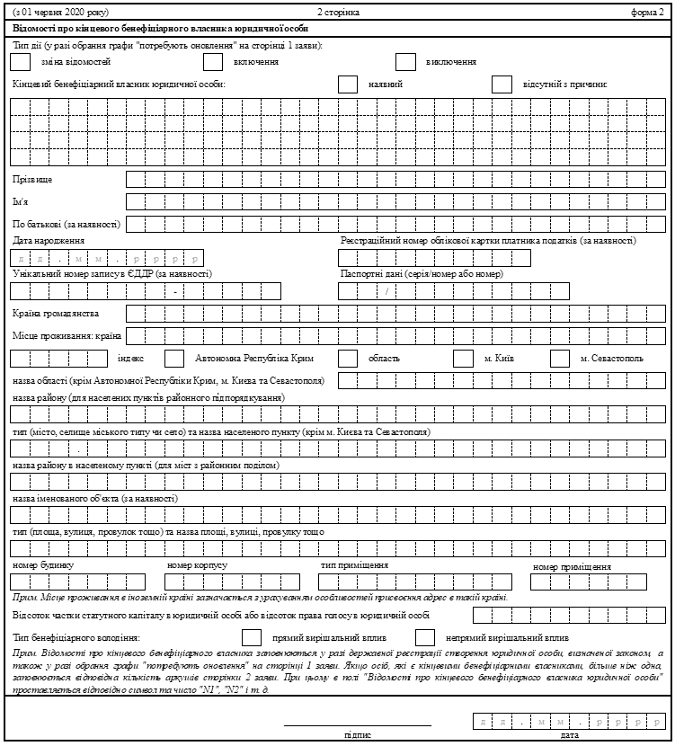
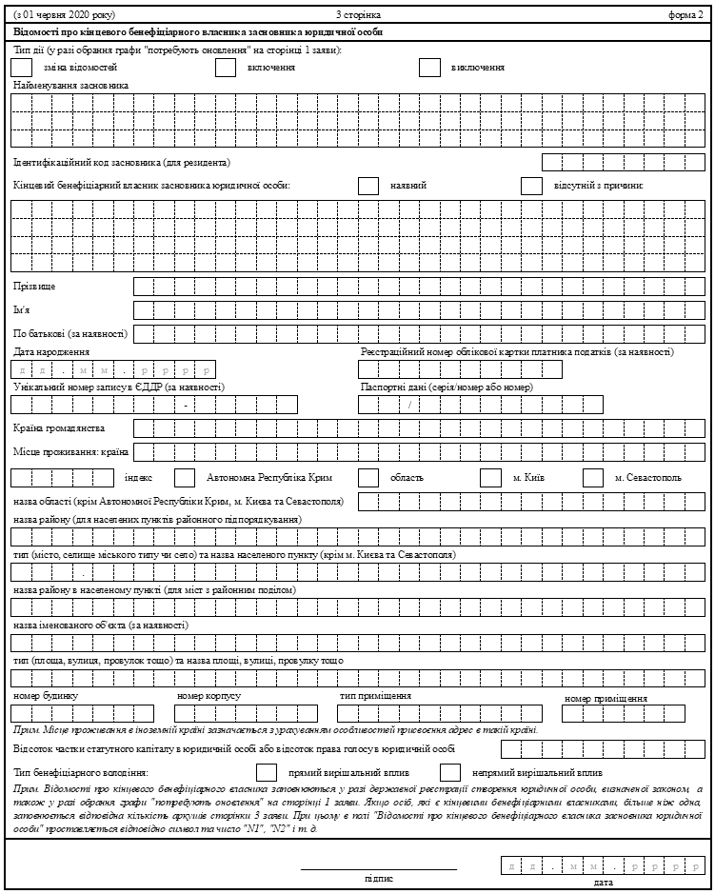
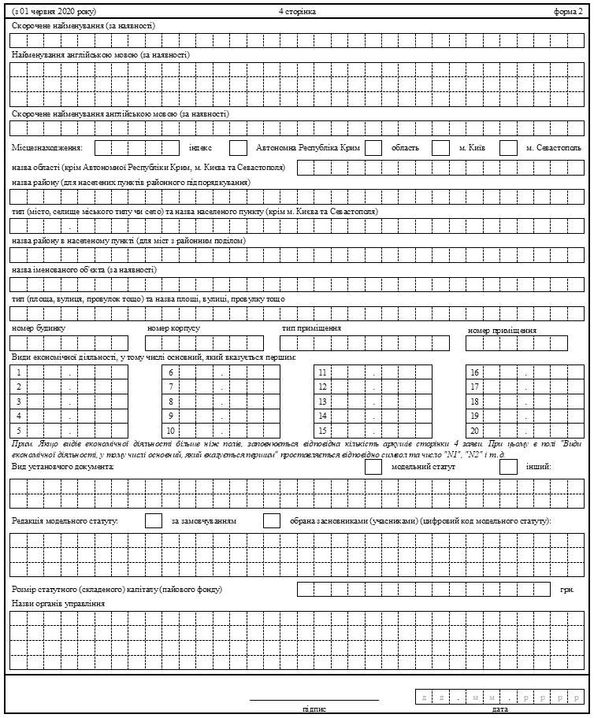
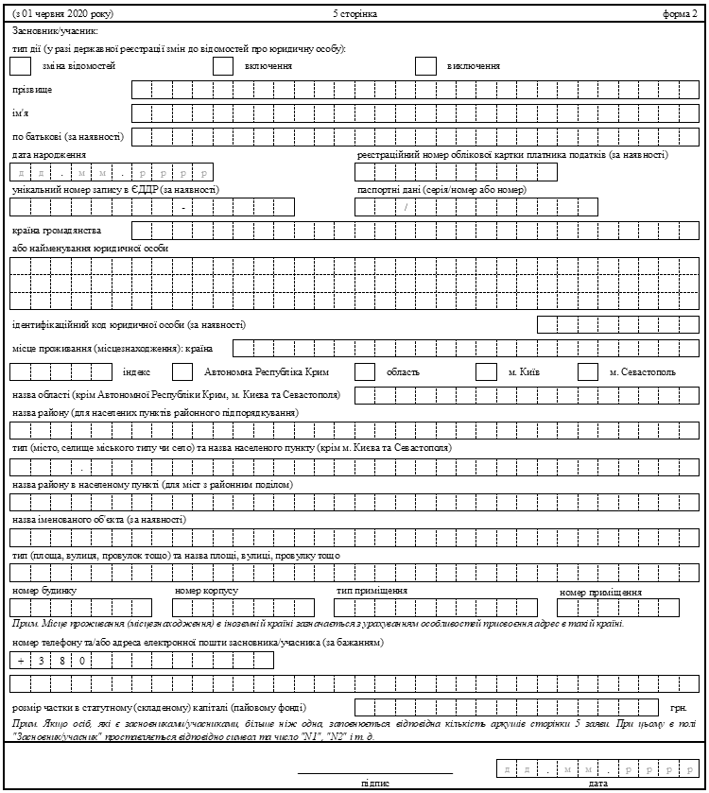
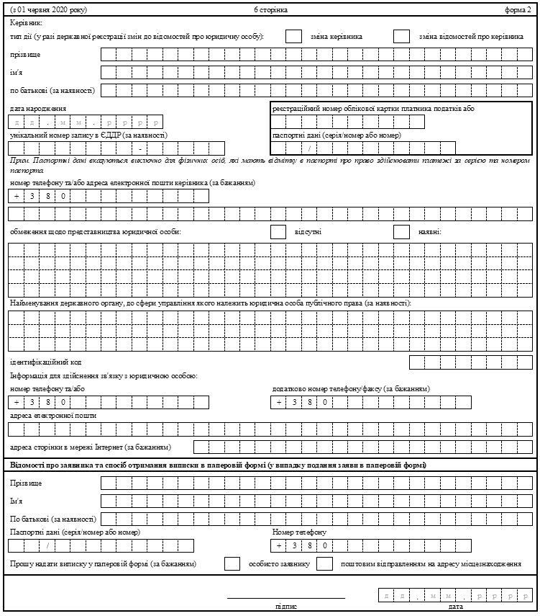
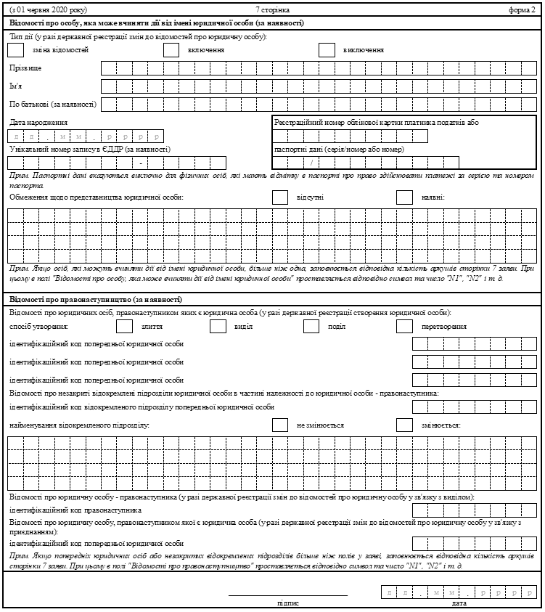
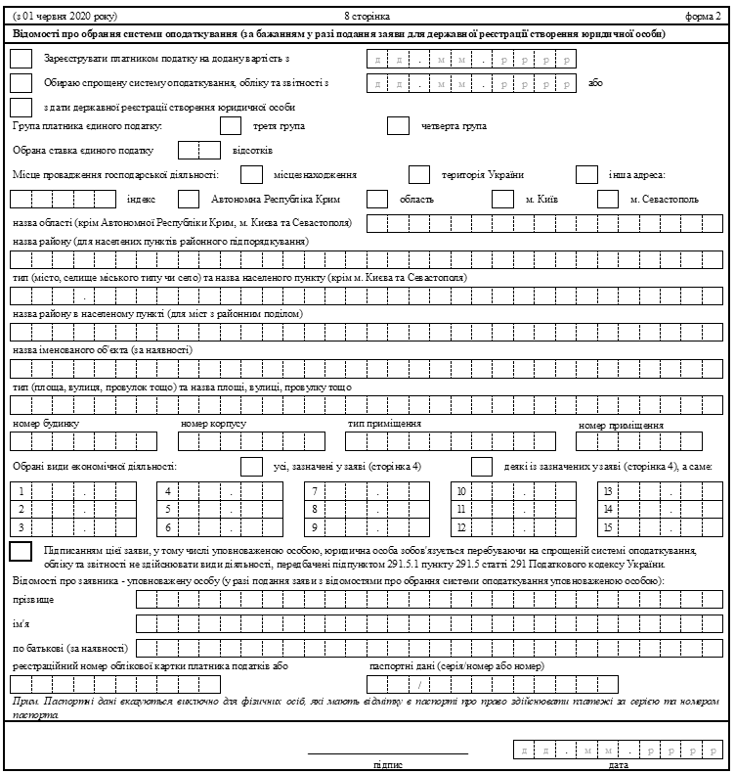
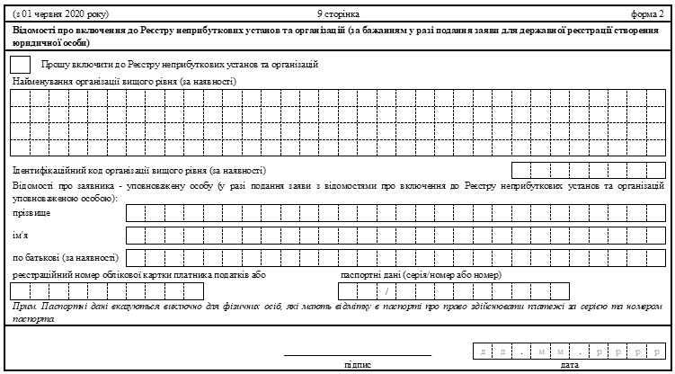
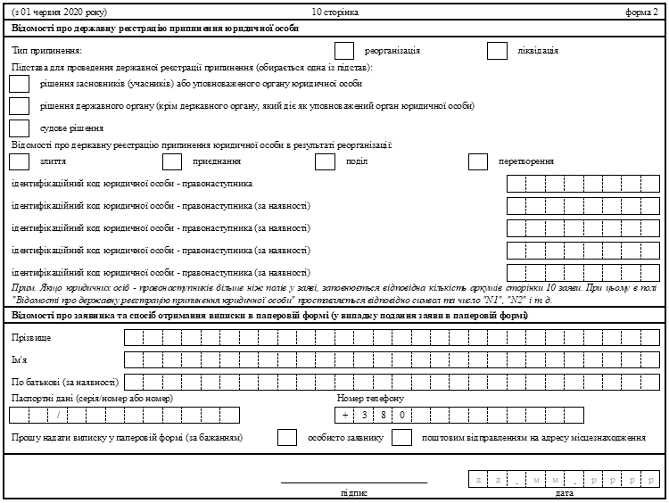
Директор департаменту
приватного права О. Ференс

{Форма 2 в редакції Наказів Міністерства юстиції № 2824/5 від 29.08.2018, № 1716/5 від 19.05.2020}

